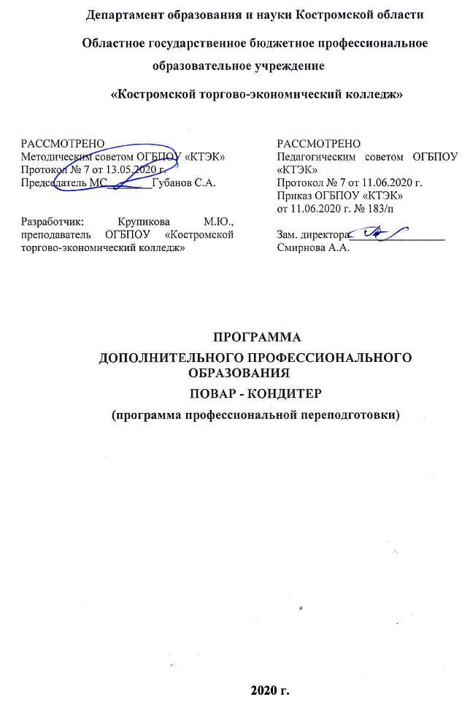
ОПИСАНИЕ ПРОГРАММЫ
1. Название программы: Программа дополнительного профессионального образования «Повар – Кондитер» (программа профессиональной переподготовки).
2. Категория слушателей: Лица, имеющие/получающие высшее и (или) среднее профессиональное образование и (или) лица, имеющие профессию рабочего или должность служащего, с целью получения нового вида профессиональной деятеьности.

3. Цель освоение программы: Формирование у слушателей компетенции по изготовлению кулинарной, кондитерской и шоколадной продукции и ее презентация.

4. Форма обучения: Очно-заочная (вечерняя) с применением дистанционных образовательных технологий. Объем 286 час. (срок обучения 2 мес.).

5. Освоение программы предполагает достижение уровня квалификации повара-кондитера в соответствии с нормативными документами:

- «Федеральным государственный образовательным стандартом Среднего профессионального образования по профессии 43.01.09 «Повар, кондитер», утвержденный Приказом Министерства образования и науки РФ от 9 декабря 2016 г. № 1569;
- профессиональным стандартом «Повар», утвержденного Приказом Минтруда и социальной защиты РФ от 08.09.2015 г. № 610н.;

- профессиональным стандартом «Кондитер», утвержденным Приказом Минтруда и социальной защиты РФ от 07.09.2015 г. № 597 н.

6. Образовательные результаты:
Слушатель, освоивший программу, должен обладать профессиональными компетенциями:
- Выполнение заданий повара по приготовлению, презентации и продаже блюд, напитков и кулинарных изделий;
- Изготовление теста, начинок и полуфабрикатов для кондитерской и шоколадной продукции по заданию кондитера;
- Изготовление кондитерской и шоколадной продукции по заданию кондитера;
- Презентация кондитерской и шоколадной продукции под руководством кондитера;
- Изготовление, творческое оформление, подготовку к реализации хлебобулочных изделий и хлеба разнообразного ассортимента;
- Изготовление, творческое оформление, подготовку к реализации пирожных и тортов разнообразного ассортимента;
- Упаковка готовой кондитерской и шоколадной продукции на вынос по заданию кондитера.
7. Результаты обучения:
В результате освоения программы слушатель должен приобрести знания и умения, необходимые для качественного изменения перечисленных выше профессиональных компетенции. Слушатель должен
знать:
- нормативные правовые акты, регулирующие деятельность организаций питания;
- рецептуры и технологии приготовления блюд, напитков и кулинарных изделий;
- требования к качеству, срокам и условия хранения, признаки и органолептические методы определения доброкачественности пищевых продуктов, используемых в приготовлении блюд, напитков, кулинарных и кондитерских изделий, шоколадной продукции;
- назначение, правила использования технологического оборудования, производственного инвентаря, инструмента, весоизмерительных приборов, посуды, используемых в приготовлении блюд, напитков и кулинарных изделий, и правила ухода за ними;
- технологии изготовления кулинарной, кондитерской и шоколадной продукции;
- правила пользования сборниками рецептур изготовления кулинарной, кондитерской и шоколадной продукции;
- принципы и приемы презентации кондитерской и шоколадной продукции потребителям;
- методы минимизации отходов сырья, используемого при изготовлении кондитерской и шоколадной продукции с учетом соблюдения требований качества;
- пищевую ценность видов кулинарной продукции;
- требования охраны труда, производственной санитарии и пожарной безопасности в организациях общественного питания.
уметь:
- производить работы по подготовке рабочего места и технологического оборудования, производственного инвентаря, инструмента, весоизмерительных приборов, используемых при приготовлении блюд, напитков и кулинарных изделий;
- соблюдать стандарты чистоты на рабочем месте основного производства организации питания;
- применять регламенты, стандарты и нормативно-техническую документацию, используемую при производстве блюд, напитков и кулинарных изделий;
- замешивать тесто, готовить начинки и полуфабрикаты для кондитерской и шоколадной продукции;
- процеживать, просеивать, протирать, замешивать, измельчать, формовать сырье, используемое для приготовления кулинарных блюд, кондитерской и шоколадной продукции;
- порционировать (комплектовать) кондитерскую и шоколадную продукцию;
- безопасно использовать технологическое оборудование для изготовления кулинарных блюд;
- соблюдать санитарно-гигиенические требования и требования охраны труда и пожарной безопасности;
- эстетично и безопасно упаковывать готовую кондитерскую и шоколадную продукцию на вынос.

иметь (практический опыт):
- работы с тепловым, механическим и холодильным оборудованием;
- подготовки к работе основного производства организации питания и своего рабочего места в соответствии с инструкциями и регламентами организации питания;
- приготовления блюд из мяса и мясных продуктов, домашней птицы и дичи по заданию повара;
- приготовления блюд из яиц и творога по заданию повара;
- приготовления блюд и гарниров из макаронных изделий по заданию повара;
- приготовления мучных блюд, выпечных изделий из теста с фаршами, пиццы, по заданию повара;
- приготовления горячих напитков по заданию повара;
- Приготовления холодных и горячих сладких блюд, десертов по заданию повара;
- приготовления и оформления салатов, основных холодных закусок, холодных рыбных и мясных блюд по заданию повара;
- приготовления и оформления супов, бульонов и отваров по заданию повара;
- приготовления холодных и горячих соусов, отдельных компонентов для соусов и соусных полуфабрикатов по заданию повара;
- упаковки готовых блюд, напитков и кулинарных изделий на вынос по заданию повара;
- приготовления полуфабрикатов, начинок и теста для кондитерской и шоколадной продукции;
- упаковки готовой кулинарной, кондитерской и шоколадной продукции, напитков.
- Учебный план
№ п/п | Наименование раздела | Всего, час | Аудиторные  занятия |  | Дистанционные  занятия |  | СРС, час. | Промежу-  точная  аттестация, час
 |  |  | из них |  | из них
 |  |  | теоретические занятия (лекции) | Лабораторно-практические занятия | теоретические занятия (лекции) | практические занятия
1 | 2 | 3 | 4 | 5 | 6 | 7 | 8 | 9
 | Товароведение продовольственных товаров | 12 | 8 |  | 2 | 2 |  | зачет
 | Санитария и гигиена | 6 | 4 |  | 2 |  |  | зачет
 | Техническое оснащение и охрана труда | 6 | 6 |  |  |  |  | зачет
 | Правовые основы профессиональной деятельности | 6 | 4 |  | 2 |  |  | зачет
 | ПМ 01 Выполнение работ по профессии рабочего 16675 Повар | 130 |  |  |  |  |  | экзамен
 | МДК 01.01 Технология приготовления простой и основной кулинарной продукции | 58 | 12 | 30 | 4 | 12 |  | зачет
 | Практика |  |  |  |  | 2 н
 | ПМ 02 Выполнение работ по профессии рабочего 12901 Кондитер | 120 |  |  |  |  |  | экзамен
 | МДК 02.01 Технология приготовления простых хлебобулочных, мучных кондитерских изделий | 48 | 12 | 24 | 6 | 6 |  | зачет
 | Практика |  |  |  |  | 2 н
Итоговая аттестация |  | 6 | - | - | - | - | - | Квалифика-ционный экзамен
Всего: |  | 286

- Календарный учебный график

Наименование разделов (дисциплин, практик, стажировок, иных видов учебной деятельности) | Объем нагрузки, ч. | Учебные недели
 |  | 1 | 2 | 3 | 4 | 5 | 6 | 7 | 8 | 9
1 Товароведение продовольственных товаров | 12 | 12
2 Санитария и гигиена | 6 | 6
3 Техническое оснащение и охрана труда | 6 | 6
4 Правовые основы профессиональной деятельности | 6 | 6
5 Технология приготовления простой и основной кулинарной продукции | 58 |  | 30 | 28
Практика | 72 |  |  |  | 36 | 36
6 Технология приготовления простых хлебобулочных, мучных кондитерских изделий | 48 |  |  |  |  |  | 36 | 12
Практика | 72 |  |  |  |  |  |  | 24 | 36 | 12
Квалификационный экзамен |  |  |  |  |  |  |  |  |  | 6

10. Организационно–педагогические условия

10.1 Материально-технические условия реализации программы
Вид ресурса | Характеристика ресурса и количество
Аудитория | Оборудована компьютером, проектором и экраном, учебные столы и стулья
Учебный кондитерский цех | Столы производственные, плиты электрические, пароконвектомат, куттер, мясорубка, слайсер, блендер, конвекционная печь, миксер планетарный, аппарат шоковой заморозки, машины для темперирования шоколада, аэрограф, лампа для карамели
Программное обеспечение для реализации программы на основе дистанционных образовательных технологий или в рамках смешанного обучения | Дистанционное обучение в системе MOODLE
Канцелярские товары | Бумага для принтера, ручки шариковые
Инвентарь, инструменты, приспособления | Доски маркированные, ножи, гранитная, формы для конфет, паллеты, силиконовые жгуты, лопатки, кольца, кондитерские мешки, венчики, силиконовые коврики и формы, емкости, прессы

10.2. Кадровые ресурсы
Вид ресурса | Характеристика ресурса и количество
Руководитель проекта/куратор | Руководитель ресурсного центра
Разработчик контента | Преподаватель
Лектор | Преподаватель
Модератор | Преподаватель
Тьютор | Преподаватель

10.3. Учебно-методическое обеспечение программы
Основные источники:
ГОСТ 30390-2013. Услуги общественного питания. Продукция общественного питания, реализуемая населению. Общие технические условия.
ГОСТ 31986-2012. Услуги общественного питания. Метод органолептической оценки качества продукции общественного питания.
ГОСТ 31987-2012. Услуги общественного питания. Технологические документы на продукцию общественного питания. Общие требования к оформлению, построению и содержанию.
ГОСТ 31988-2012.Услуги общественного питания. Метод расчета отходов и потерь сырья и пищевых продуктов при производстве продукции общественного питания.
ГОСТ 32691-2014. Услуги общественного питания. Порядок разработки фирменных и новых блюд и изделий на предприятиях общественного питания.
Семичева Г.П. // Приготовление и оформление холодных блюд и закусок: учебник для студ. учреждений сред. проф. образования / Г. П. Семичева. М.: Издательский центр «Академия», 2017. - 208 с.
Васюкова А.Т. // Организация процесса приготовления и приготовление сложной холодной кулинарной продукции: учебник / А.Т. Васюкова. – Москва: РУСАЙНС, 2017. – 224 с.
Качурина Т. А. // Контрольные материалы по профессии «Повар»: учеб. пособие / Т.А.Качурина. - М.: Издательский центр «Академия», 2011. - 176 с.
Качурина Т. А. // Приготовление блюд из рыбы: учебник для студ. / Т. А. Качурина. — М.: Издательский центр «Академия», 2016. — 160 с.
Андонова, Н. И. // Организация и ведение процессов приготовления, оформления и подготовки к реализации горячих блюд, кулинарных изделий, закусок сложного ассортимента с учетом потребностей различных категорий потребителей, видов и форм обслуживания : учебник / Н. И. Андронова ; Т. А. Качурина. Москва: Академия, 2018. – 256 с.
Барушников, Ю. М. Охрана труда в пищевой промышленности, общественном питании и торговле: учебное пособие / Ю. М. Барушников ; А. С. Максимов. Москва: Академия, 2017. – 320 с.
Бурчакова И.Ю., Ермилова С.В. // Организация и ведение процессов приготовления, оформления и подготовка к реализации хлебобулочных, мучных кондитерских изделий сложного ассортимента / И.Ю. Бурчакова, С.В. Ермилова. – М.: Издательский центр «Академия», 2017. – 384 с.
Бутейкис Н.Г. // Технология приготовления мучных кондитерских изделий / Н.Г. Бутейкис. - М.: Издательский центр "Академия". 2016. – 304 с.
Минифай Б.У. // Шоколад, конфеты, карамель и другие кондитерские изделия / Б.У. Минифай. СПб.: Профессия, 2018. – 816 с.
Электронные ресурсы:
http://www.knigka.su/other_books/kulinar_books/384162-organizacija-processa-prigotovlenija-i.html
https://www.gastronom.ru/text/temperirovanie-shokolada-doma-1010681
https://zen.yandex.ru/media/chocoyamma/kak-temperirovat-shokolad-masterklass-5c9343ba573e4700b4e6b89e?utm_source=serp
https://vtk-moscow.ru/engine/rabota-s-izomaltom-master-klass-v-domashnix-usloviyax/
http://dgficc.com/post/1611
http://mnogoretseptov.ru/gato.html
https://www.gastronom.ru/recipe/group/1596/ptifury
11. Оценка качества освоения программы
11.1 Формы текущего контроля успеваемости и итоговой аттестации по программе:
Наименование разделов учебного плана | Технология и/или метод(ы) проведения оценочного мероприятия | Шкала оценки (баллы, «зачтено» / «не зачтено») | Размещение оценочных материалов
Товароведение продовольственных товаров | ТА | «зачтено» / «не зачтено» | Сайт колледжа
Санитария и гигиена | ТА | «зачтено» / «не зачтено» | Сайт колледжа
Техническое оснащение и охрана труда | ТА | «зачтено» / «не зачтено» | Сайт колледжа
Правовые основы профессиональной деятельности | ТА | «зачтено» / «не зачтено» | Сайт колледжа
ПМ 01 Выполнение работ по профессии рабочего 16675 Повар | экзамен | балл | Учебно-кулинарный цех
МДК 01.01 Технология приготовления простых хлебобулочных, мучных кондитерских изделий | ТА | «зачтено» / «не зачтено» | Сайт колледжа
Практика | ВР | «зачтено» / «не зачтено»
ПМ 02 Выполнение работ по профессии рабочего 12901 Кондитер | экзамен | балл | Учебно-кулинарный цех
МДК 02.01 Технология приготовления простых хлебобулочных, мучных кондитерских изделий | ТА | «зачтено» / «не зачтено» | Сайт колледжа
Практика | ВР | «зачтено» / «не зачтено»
Итоговая аттестация | квалификационный  экзамен | балл | Учебно-кулинарный цех

11.2 Примеры оценочных материалов для разделов учебной программы:
По окончании обучения проводится итоговая аттестация. Итоговая аттестация включает в себя выполнение практической квалификационной работы по профессии.
Обучающийся за 6 часов должен приготовить:
- рыбу жареную с картофелем по-ленинградски;
- пирожные песочные (в количестве 5 штук) и оформить их самостоятельно.
11.3 Критерии и шкала оценки для итоговой аттестации по программе:
Критерии оценивания | Балл
Работа в соответствии с требованиями ТБ и ОТ | 1
Работа в соответствии с требованиями гигиены и санитарии | 1
Обработка рыбы, порционирование | 1
Гарнир (соответствие нарезки) | 1
Внешний вид блюда «Рыба по-ленинградски» | 2
Вкус блюда | 2
Технологический процесс приготовления пирожных | 1
Работа с кондитерским мешком | 2
Отделка, декорирование | 2
Текстура | 2
Вкус | 2
Общее впечатление | 2
Вес | 1
ИТОГО: | 20

Слушатель считается успешно прошедшим итоговую аттестацию по программе дополнительного профессионального образования «Повар-кондитер» при получении не менее 15 баллов за выполненную работу.

Рекомендуется в этой графе указывать технологию и/или метод(ы) проведения оценочного мероприятия: - ТА/ЗА – тест или задача с автоматизированной обработкой; - ВР - выполненные работы, изготовленные продукты и т.д.
Раздел настоящего учебного модуля, учебник, учебное или учебно-методическое пособие, система дистанционного обучения ПОО и т.п.

